Créer une bd avec HeidiSQL

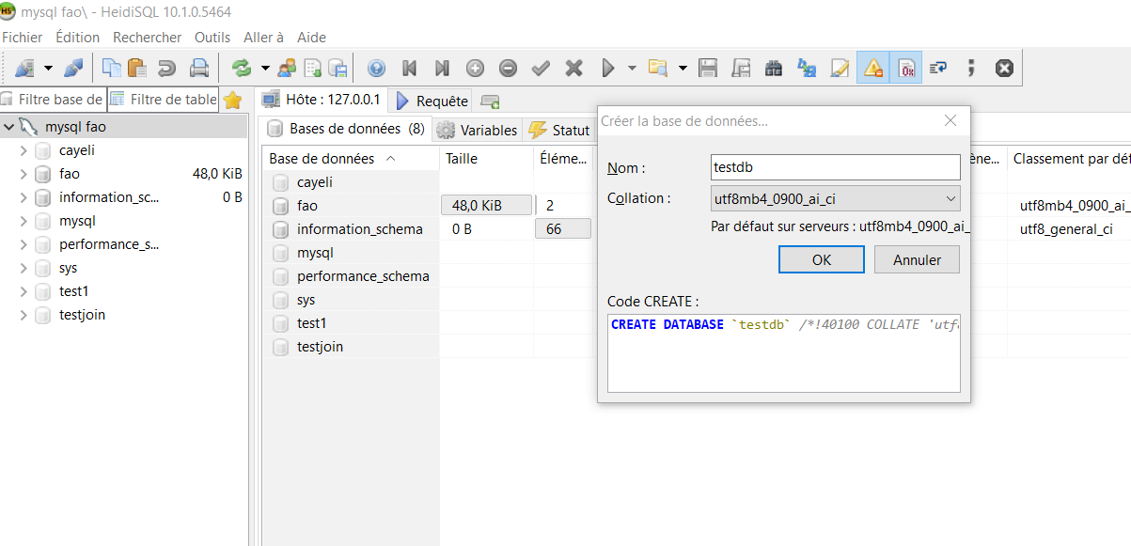

se connecter à WorkBench

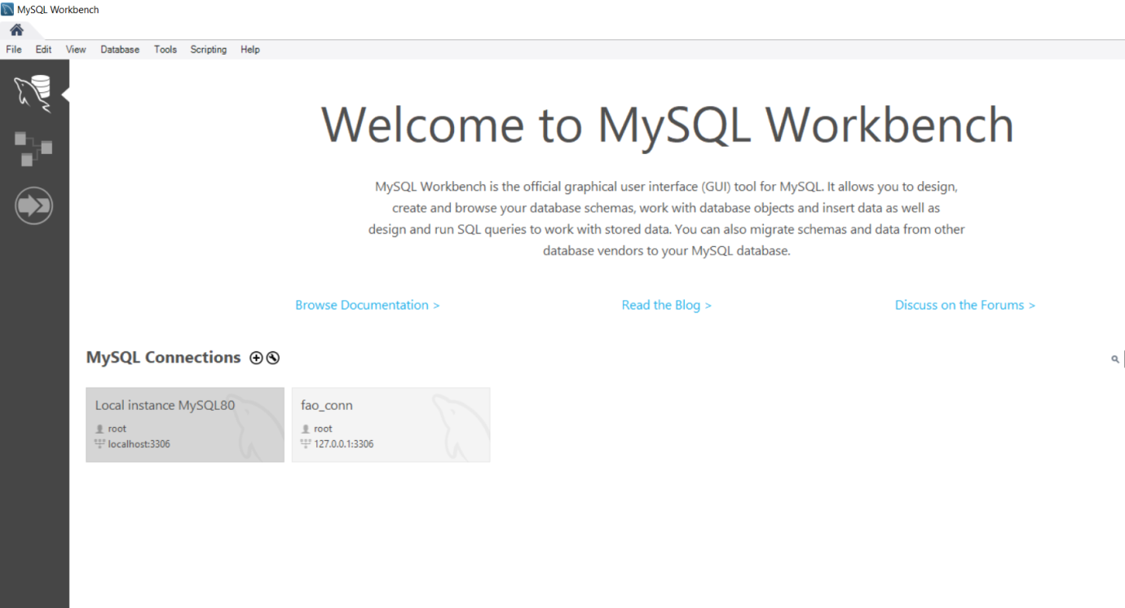

Creer une DB avec WorkBench

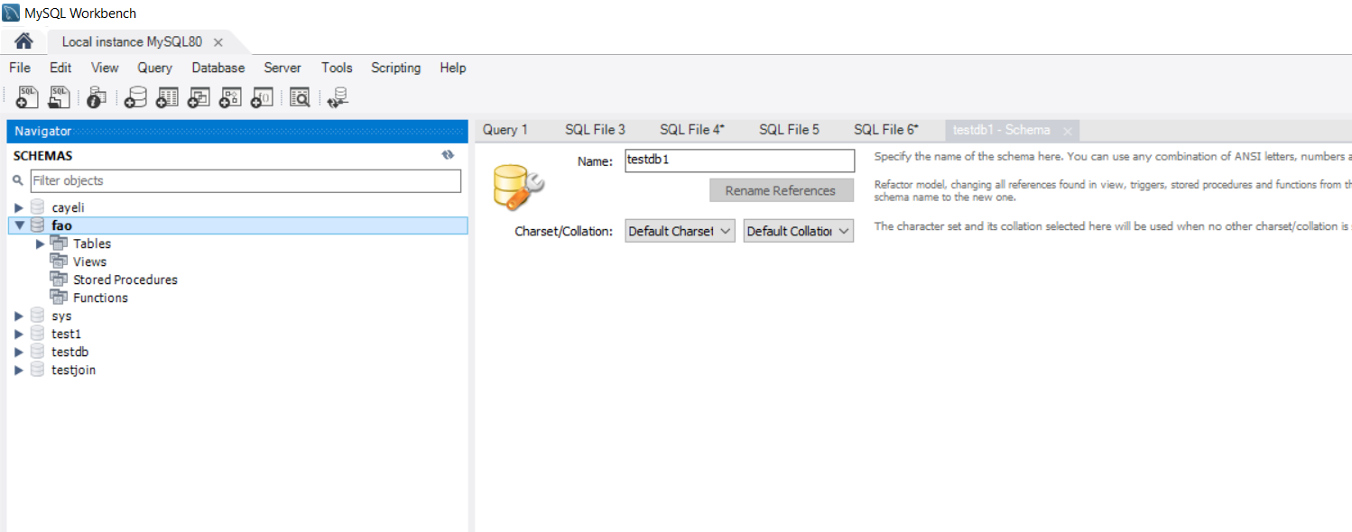

Création d’une table

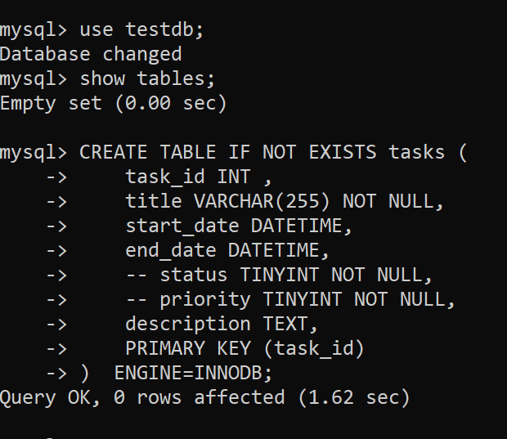

Changer une col en AUTO_INCREMENT;

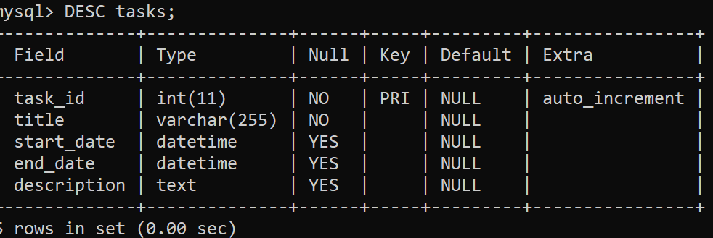

Inserer des données

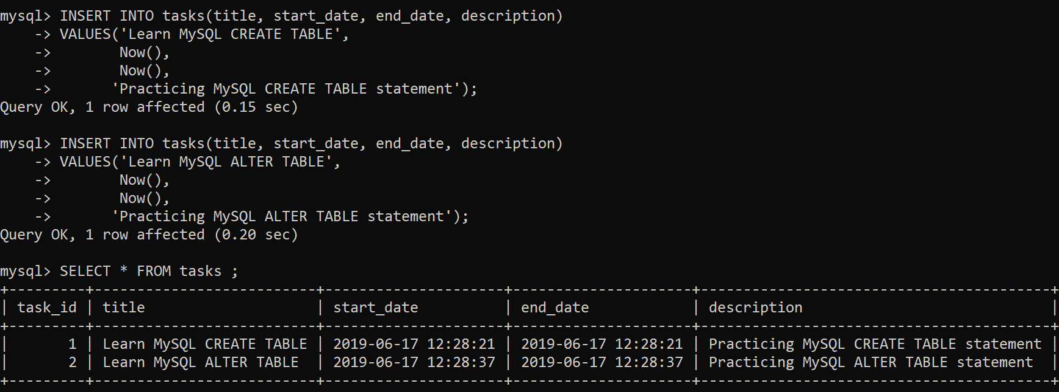

Creer la table employees : pas de recyclage des id en autoincrement

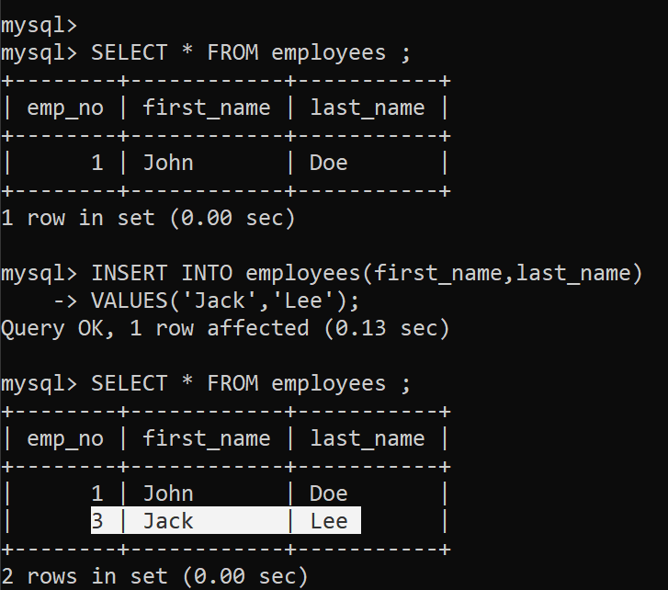

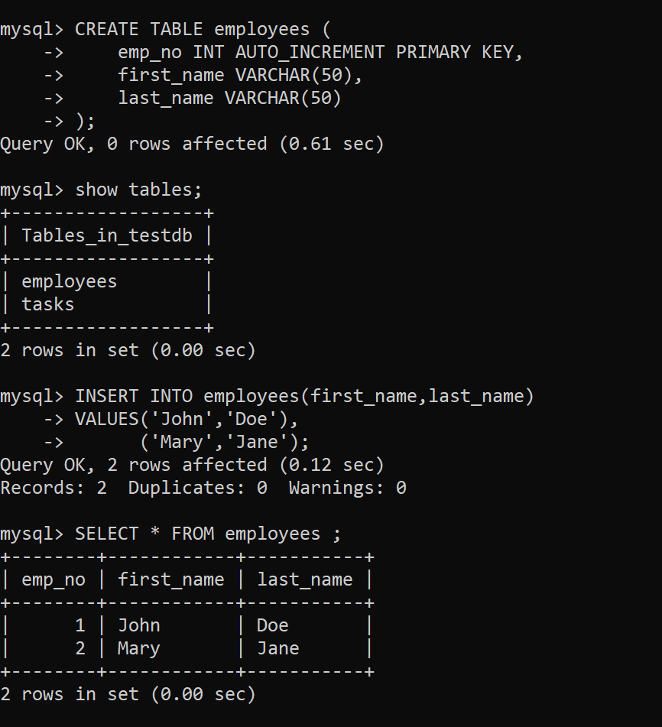

Pas de doublons sur une PK

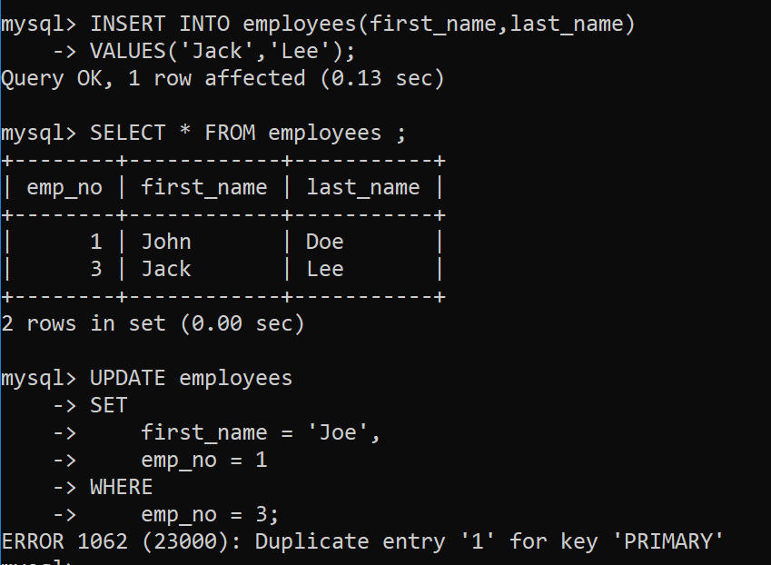

Je peux changer manuellement un id en auto_increment

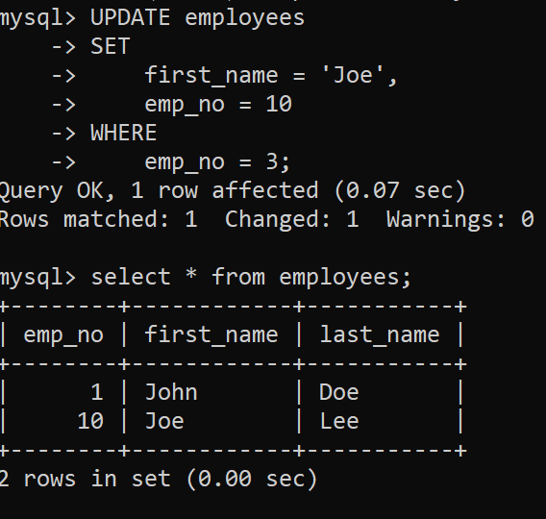

AutoIncremet apres une modif

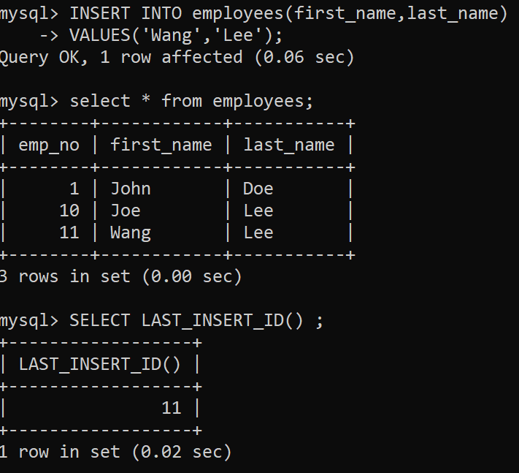

Changer un nul vers NOT NULL

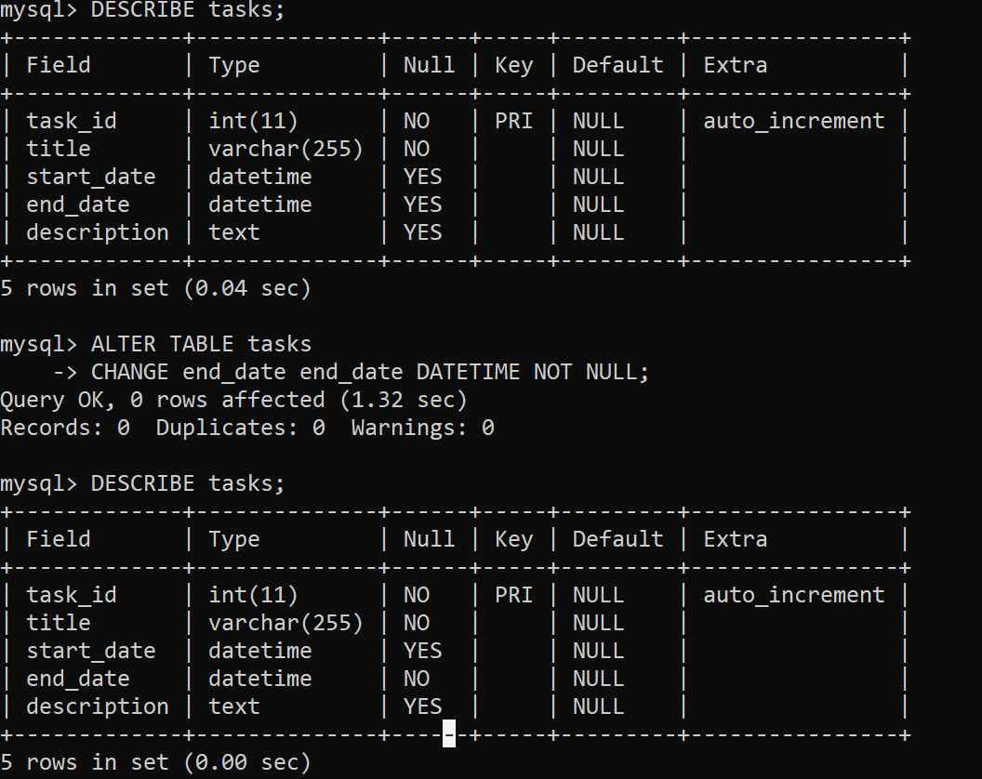

Déclarer une FK (relation many to many)

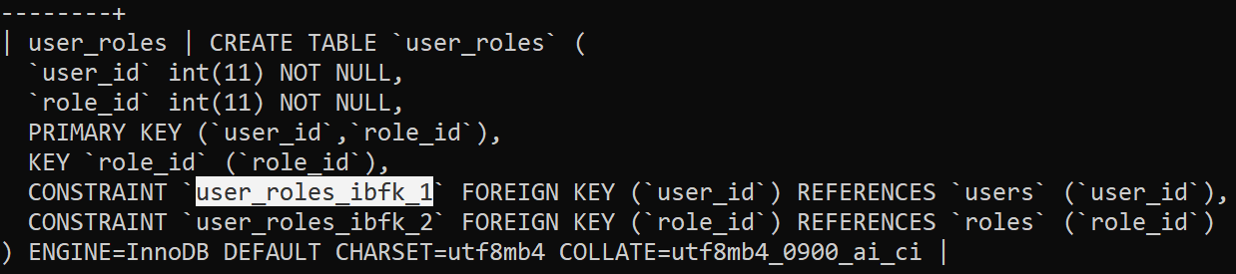

Déclarer une FK (relation one to many)

table products avec deux FK (maintenant).

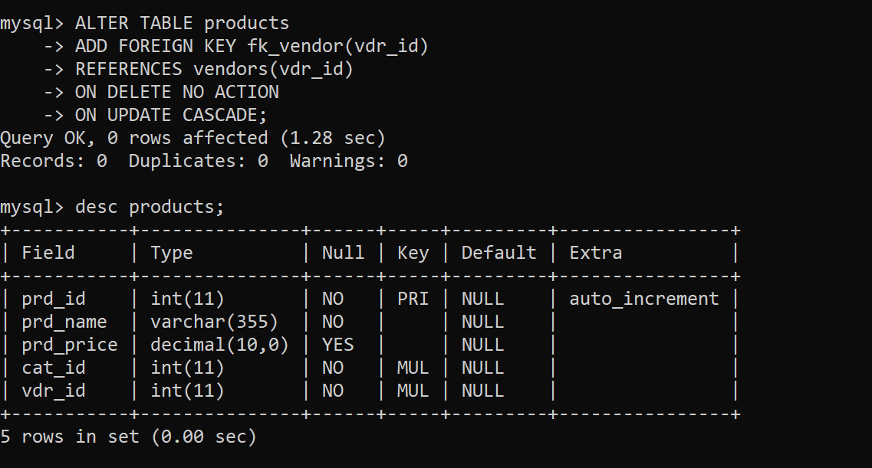

DROP FK : faite attention le describe est parfois trompeur, passer par un show table;

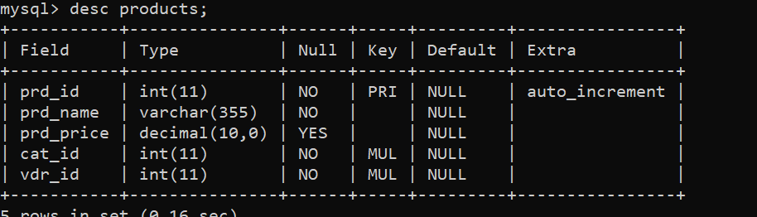

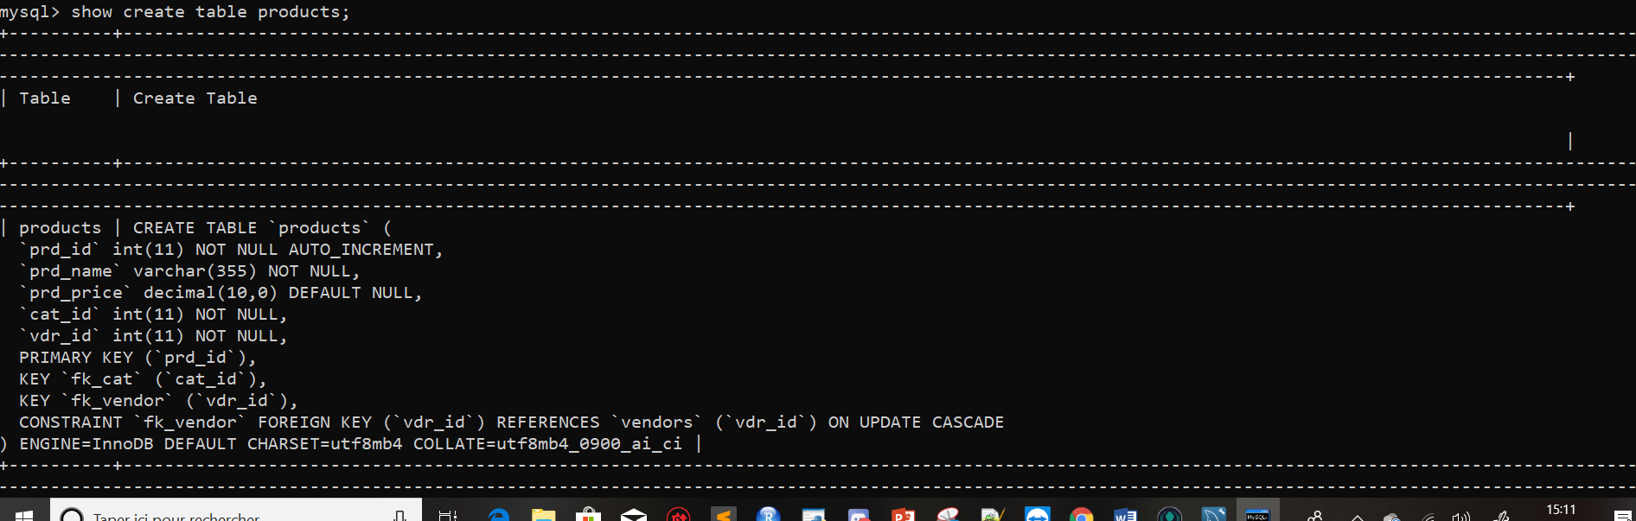

Inserer une contraite d’unicité

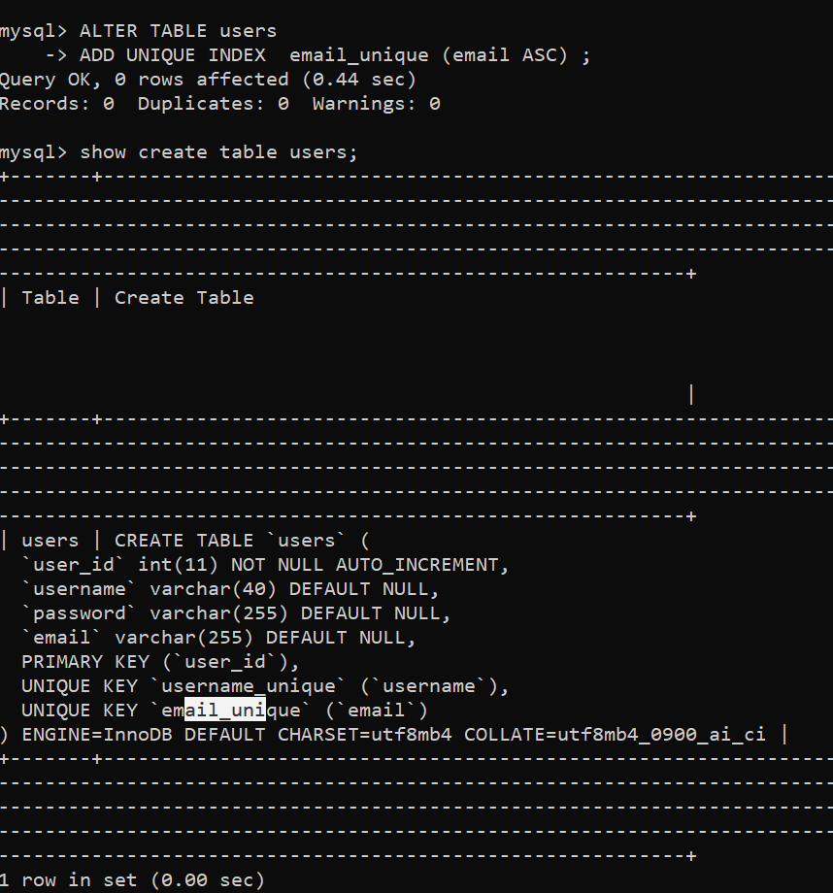

Appliquer une contrainte d’unicité

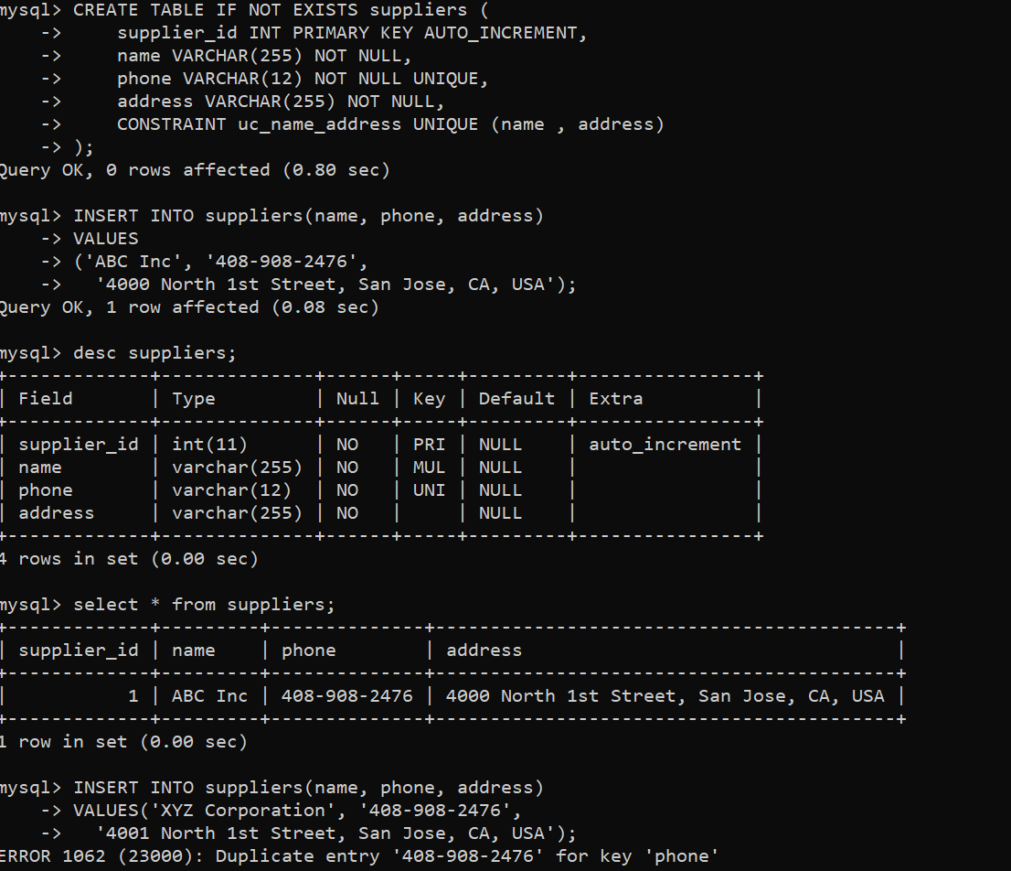

Indiquer un check sur une table;

